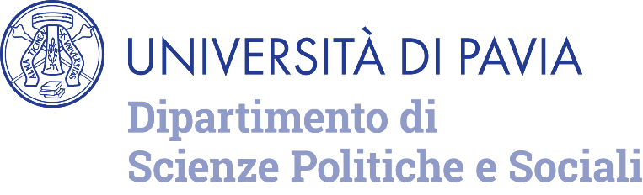

Corso di Laurea Triennale in
Scienze Politiche e delle Relazioni Internazionali

Lectio magistralis

Diritto Amministrativo AA 2023/2024

Luca Dainotti e Giampaolo Ioriatti

Osservatorio sulle Autonomie e i Territori

LA PROGRAMMAZIONE NEGOZIATA PER LO SVILUPPO LOCALE

Introduce e modera Giuseppe Carlo Ricciardi

La conferenza è aperta a tutti gli studenti del Corso di Diritto Amministrativo e a chiunque volesse partecipare, previa iscrizione da realizzarsi inviando un’email all’indirizzo luca.testoni01@universitadipavia.it.

Segreteria organizzativa: Dott. Luca Testoni – Borsista di ricerca

Giovedì 9 novembre 2023
Ore 9.00-11.00 Aula E Sc. Politiche

Dipartimento di
Scienze Politiche e Sociali (DSPS)
Corso Strada Nuova, 65
27100 Pavia
i

